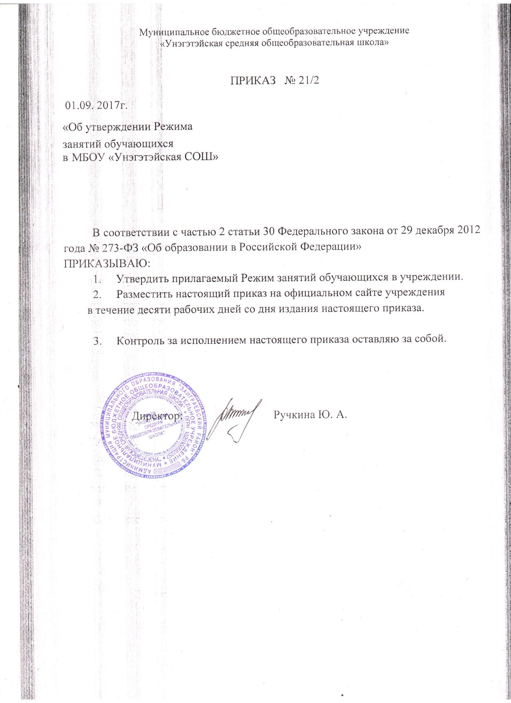

Муниципальное бюджетное общеобразовательное учреждение

«Унэгэтэйская средняя общеобразовательная школа»

ПРИКАЗ № 21/2

01.09. 2017г.

«Об утверждении Режима

занятий обучающихся

* МБОУ «Унэгэтэйская СОШ»
  + соответствии с частью 2 статьи 30 Федерального закона от 29 декабря 2012 года № 273-ФЗ «Об образовании в Российской Федерации»

ПРИКАЗЫВАЮ:

1. Утвердить прилагаемый Режим занятий обучающихся в учреждении.
2. Разместить настоящий приказ на официальном сайте учреждения в течение десяти рабочих дней со дня издания настоящего приказа.
3. Контроль за исполнением настоящего приказа оставляю за собой.

|  |  |  |
| --- | --- | --- |
| Директор: Ручкина Ю. А. |  |  |
|  |  |

2K

Приложение

к приказу директора

от 01.09.2017 № 21/2

|  |  |  |
| --- | --- | --- |
|  | **РЕЖИМ ЗАНЯТИЙ ОБУЧАЮЩИХСЯ** |  |
|  | **В УЧРЕЖДЕНИИ** |  |
|  |  |

* 1. Учебный год в МБОУ « Унэгэтэйская СОШ» (далее – учреждение) начинается 1 сентября и заканчивается не позднее 25 июня, включая проведение промежуточной и итоговой аттестаций .
  2. Формы обучения по общеобразовательным программам определяются соответствующими федеральными государственными образовательными стандартами, если иное не установлено Федеральным законом «Об образовании
* Российской Федерации». Допускается сочетание различных форм получения образования и форм обучения.

3. Продолжительность учебного года на первой и второй ступенях основного общего образования составляет не менее 34 недель без учета государственной итоговой аттестации, в первом классе – 33 недели. В соответствии с годовым календарным учебным графиком учебный год распределяется на четверти.

1. Продолжительность каникул в течение учебного года составляет не менее 30 календарных дней, летом – не менее 8 недель. Для обучающихся в 1 классе в феврале устанавливаются дополнительные недельные каникулы. Сроки и продолжительность каникул в каждом учебном году определяются годовыми календарными учебными графиками.
2. Обучение проводится в первую смену.
3. Учебные занятия начинаются в 8 часов 30 минут.
4. Максимально допустимая нагрузка в течение дня составляет:

для обучающихся 1 классов – 4 урока и 1 день в неделю – 5 уроков, за счет урока физической культуры;

для обучающихся 2–4 классов – 5 уроков и один раз в неделю 6 уроков за счет урока физической культуры ;

для обучающихся 5–6 классов – 6 уроков;

для обучающихся 7–9 классов – 7 уроков.

1. Расписание уроков составляется с учетом дневной и недельной умственной работоспособности обучающихся и шкалой трудности учебных предметов.
2. При составлении расписания уроков чередуются различные по сложности

предметы в течение дня и недели: для обучающихся I ступени образования

сновные предметы (математика, русский и иностранный язык, природоведение, информатика) чередуются с уроками музыки,

изобразительного искусства, труда, физической культуры; для обучающихся II ступени образования предметы естественно-математического профиля чередуются с гуманитарными предметами.

Для обучающихся 1 классов наиболее трудные предметы проводятся на 2 уроке; 2–4 классов – 2–3 уроках; для обучающихся 5–9классов – на 2–4 уроках.

1. В течение учебного дня проводится не более одной контрольной работы. Контрольные работы проводятся, как правило, на 2–4 уроках.
2. Продолжительность урока во всех классах составляет 45 минут.
3. Обучение в 1 классе осуществляется с соблюдением следующих дополнительных требований:

учебные занятия проводятся по 5-дневной учебной неделе; использование «ступенчатого» режима обучения в первом полугодии (в

– по 3 урока в день по 35 минут каждый.

обучение проводится без балльного оценивания знаний обучающихся и домашних заданий.

1. Для предупреждения переутомления обучающихся и сохранения оптимального уровня их работоспособности на протяжении недели в расписании занятий предусматривается облегченный учебный день – пятница.11
2. Продолжительность перемен между уроками составляет не менее 15

минут, большой перемены (после 2 ) – 20 минут.

1. Между занятиями по основным общеобразовательным программам и посещением объединений дополнительного образования, внеурочной деятельности в Учреждении должен быть перерыв для отдыха не менее часа.
2. Занятия в объединениях дополнительного образования в Учреждении могут проводиться в любой день недели.



1. Режим занятий объединений дополнительного образования устанавливается расписанием, утверждаемым директором Учреждения по представлению педагогических работников с учетом пожеланий родителей (законных представителей), возрастных особенностей детей и установленных санитарно-гигиенических норм.
   1. 18. Посещение обучающимся занятий более чем в 2 объединениях дополнительного образования не рекомендуется.
   2. 19. При привлечении обучающихся среднего и старшего возрастов к трудовой деятельности режим дня должен организовываться в соответствии с санитарными правилами по содержанию и организации работы лагерей труда и отдыха и гигиенических критериев допустимых условий и видов работ для профессионального обучения и труда подростков.
   3. 20. Организация индивидуального обучения обучающихся на дому проводится на основании заключения лечебного учреждения и с разрешения, в каждом отдельном случае, (название органа местного самоуправления,

осуществляющего управление в сфере образования). Количество часов в неделю составляет:

1. 1– 4 классах – до 8 часов;
2. 5 – 8 классах – до 10 часов;
3. 9 классе – до 11 часов;
4. Иные особенности режима занятий обучающихся в Учреждении устанавливаются государственными санитарно-эпидемиологическими правилами и нормативами

